**Característica do Projeto**

**xxxxx**

**xxxxxx ra**

**xxxxxx ra**

O projeto SnakeBytes monitora a temperatura e a umidade de um datacenter com o intuito de prevenir acidentes, reduzir o tempo de inatividade não planejado causado por condições ambientais, evitar com que haja uma queda na performance por conta do calor além de tantos outros fatores pelo qual ele contribui. Como também equilibrar a necessidade de eficiência energética com o objetivo de manter um ótimo funcionamento e fazer com que os gerentes de datacenters possam acompanhar a mudança nos níveis de temperatura e umidade.

Para que não haja um superaquecimento com a máquina foram criadas maneiras para manter o bom funcionamento, com isso, a norma TIA 942 foi criada com o objetivo de descrever a infraestrutura necessária para esses datacenters, inclusive a faixa de temperatura ideal para um bom funcionamento dos equipamentos – entre 20ºC a 25ºC – para confiabilidade se caso houver uma falha no ar condicionado, mas em alguns casos, os fabricantes informam a temperatura adequada de operação, assim como a HP (22ºC), a IBM (22ºC) e a Dell (23ºC). Porém a ASHRAE (Sociedade Americana de Engenheiros de Temperatura, Refrigeração e Condicionamento de Ar) possui uma faixa de atuação entre 25ºC a 27ºC como temperatura ideal e ressalta que cada datacenter possui suas próprias necessidades mas além disso, ela recomenda que não seja abaixo e nem acima da faixa de 18ºC a 27ºC, com a umidade relativa do ar entre 40 e 55%.

Os maiores players do setor como Google, Microsoft, HP e Intel estão utilizando temperaturas “altas” - nada fora do recomendável – com o intuito de economizarem capital em consumo de energia. Com isso, para se aumentar a temperatura sem causar danos aos equipamentos, é necessário que seja feito o uso de equipamentos e estratégias técnicas.

Deve ficar atento á umidade também, o ambiente do datacenter, com muita umidade pode ocorrer condensação (podendo prejudicar os equipamentos ou até mesmo causar um acidente) e com pouca umidade, a eletricidade estática pode ocorrer. É recomendável manter os níveis de umidade relativa entre 45% e 55% é recomendado.

Assim foi estabelecido ao nosso projeto, uma faixa de temperatura ideal (20ºC a 27) na cor verde para notificar, uma temperatura de alerta (28ºC) na cor amarela, uma temperatura de emergência (29ºC) na cor laranja e uma temperatura critica (30ºC ~) na cor vermelha.

Assim como se pode observar abaixo:

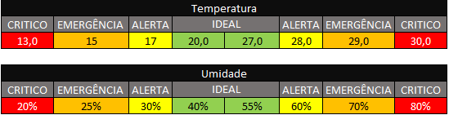

Para isso, iremos utilizar um sensor DHT11 que consegue medir temperatura e umidade, de excelente qualidade. Que trabalha numa faixa de 0 a 50ºC e uma umidade de 20% a 80%, como visto na tabela seguinte:

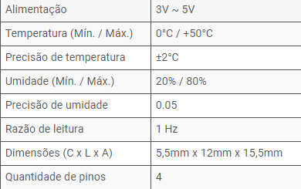

Com ele, iremos utilizar somente um único sensor, e simular outros 2, que vão ter diferentes situações, no momento em que medimos a temperatura da sala, tivemos uma escala de 27ºC a 30ºC e 46% a 54%, em base com esses dados, decidimos em usar uma função para o sensor 2 de f(x)= x – 7 e para o sensor 3 f(y) = y – 11 , pois assim será possível fazer uma demonstração das 3 diferentes situações. Temos como objetivo das alertas na aplicação e mandar e-mails de aviso assim que a temperatura alcance a faixa de alerta.

**Referências**

<https://www.condufibra.com.br/qual-temperatura-ideal-para-manter-um-data-center/>

<https://redestecnologia.com.br/qual-a-temperatura-ideal-de-um-data-center/>

<http://www.getrotech.com.br/Artigos/monitoracao-temperatura-e-umidade-em-data-centers/>

<http://blog.baudaeletronica.com.br/dht11-com-arduino/> (Tabela DHT11)

# 